商务部《全国拍卖行业管理信息系统》填报须知

2015年1月30日编制

一、根据当前要求，拍卖企业需在每月9日前（节假日顺延，已网站通知为准）登录商务部《全国拍卖行业管理信息系统》填报上月的经营信息，请严格按要求填报相关数据，无经营也必须登录进行“0”申报。一般填报周期为当月25日至下个月的9日前。
网址：http://pmscjss.mofcom.gov.cn/auc/index.html
在填报过程中，遇到技术支持问题，致电中商商业发展规划院 TEL：010-51665353-544

二、登录界面
1、用户登录
2、拍卖企业注册（首次登录的企业注册，是指已经取得拍卖经营批准证书和工商营业执照的拍卖行。已批准拍卖企业注册成功后，登录用户名为“拍卖经营批准证书编码”（即16位数字编码），密码为注册时设置的密码。）
3、设立拍卖企业申请（目前未启用）

用户名密码丢失：
企业登录系统的用户名为16位数字的“拍卖经营批准证书编码”，若使用“设立拍卖企业申请”的企业在省级审核发证前，用户名为“公司名称”，在审核发证后自动变为“拍卖经营批准证书编码”。
登录系统的密码为企业在注册时自己设置的密码，若密码丢失，可以拨打网页下方的技术支持电话010-51665353-544。

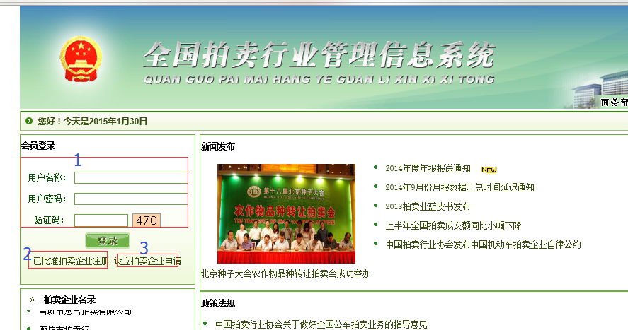

三、操作界面
企业登录后，页面左下角会有相关提示，如下图1。系统分为月报和年度统计表，根据相关要求在规定时间内容填报，过期不候。
填报说明及常见问题在【帮助支持】栏目可以获得相关提示

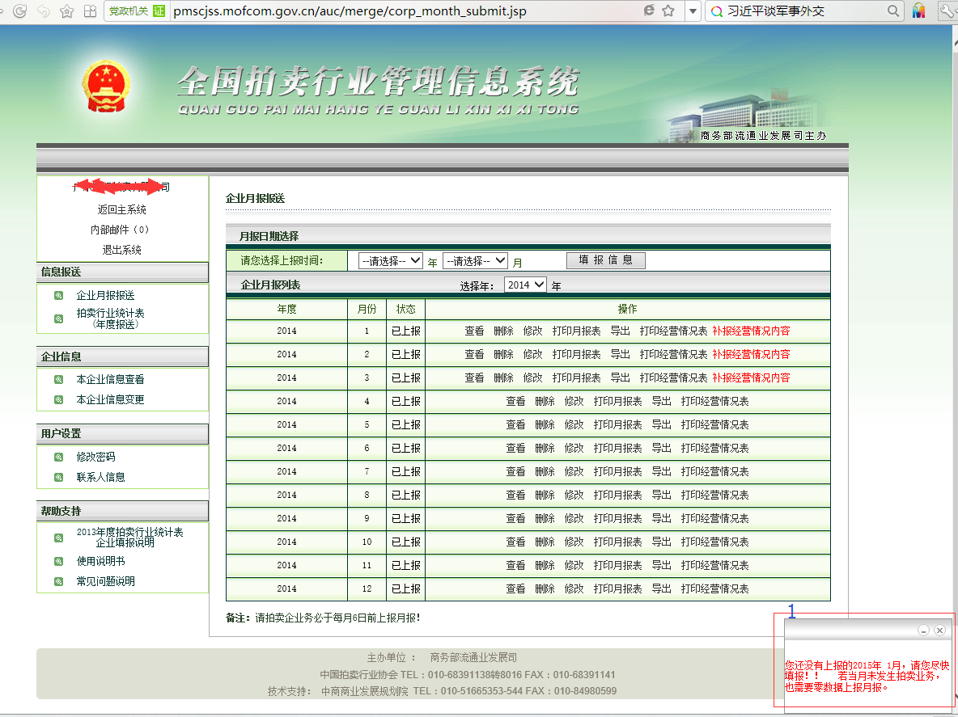

四、及时留意网站首页及平台内发布的相关提示及通知

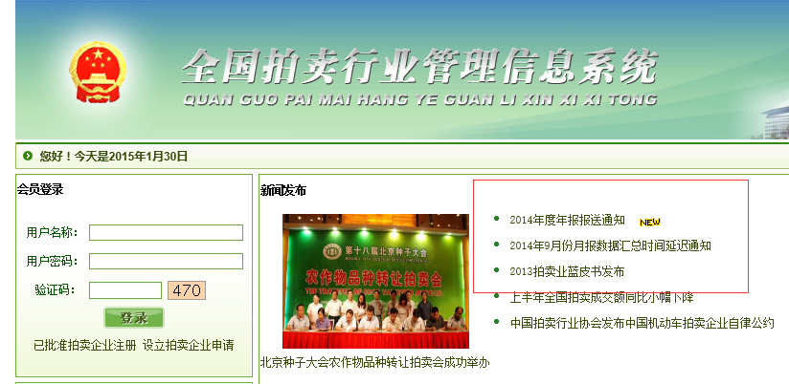

五、企业注册填写界面

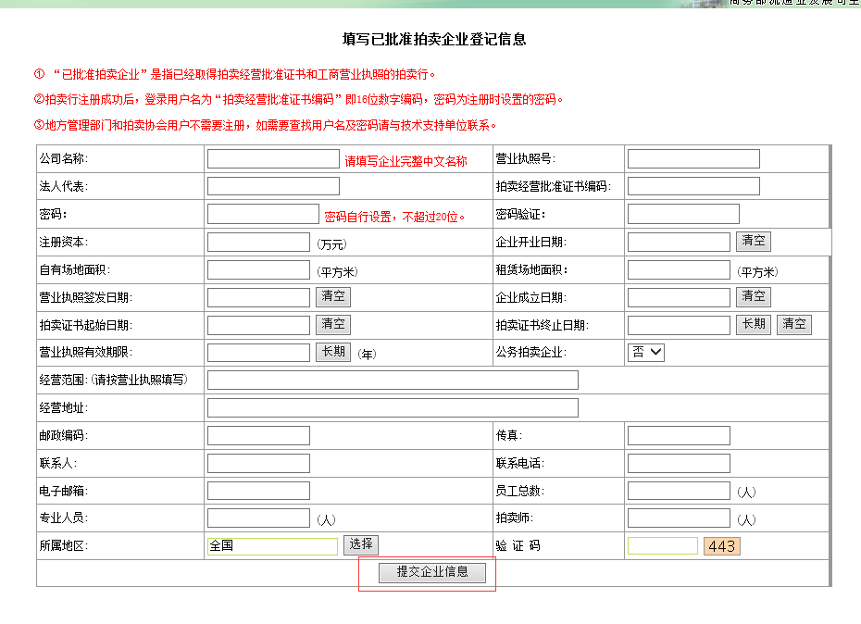

广东省拍卖业协会秘书处
联系人:蔡健华
联系电话：020-87396612-601
www.gdaa.cn

